Back to the roots: Die neue P69 Black Stealth von traser
Knallhart und kompromisslos: Ein Kamerad für jeden Einsatz
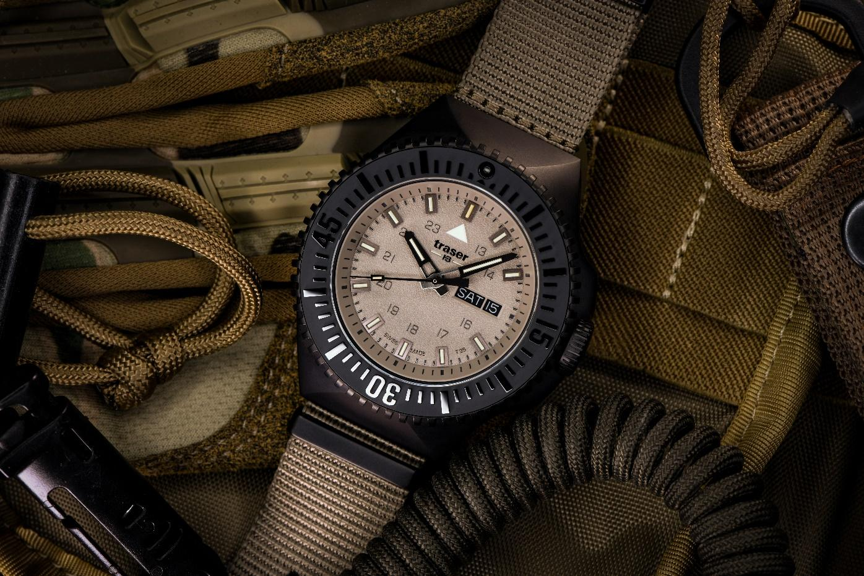
Mit der neuen P69 Black Stealth besinnt sich traser swiss H3 watches auf ihren Ursprung im taktischen Bereich und präsentiert, wie erstmals 1989, einen Zeitmesser mit Ecken und Kanten, auf den man in jeder Situation zählen kann. Mit einer unverwechselbaren Identität und zuverlässiger Funktionalität verkörpert die Uhr die einzigartige Kraft, die den Teamgeist einer kameradschaftlichen Einheit ausmacht. Diese besondere Art Kameradschaft inspirierte das Berner Uhrenhaus traser zur neuen P69 Black Stealth.

Der Alltag von Einsatzkräften erfordert permanente Bereitschaft, ein hohes Durchhaltevermögen und einen eisernen Willen. Körperliche Belastung, prekäre Situationen und unvorhersehbare Szenarien schweissen die Einsatzkräfte auf unvergleichliche Weise zu einer Einheit zusammen. Denn bei all den täglichen Herausforderungen können sie sich auf eines verlassen: Die bedingungslose Unterstützung ihrer Kameraden. Bereitschaft, Durchhaltevermögen und Willenskraft: Dafür steht auch die neue P69 Black Stealth von traser. Ein Zeitmesser, der einem kompromisslos zur Seite steht, komme was wolle.

Back to the Roots
Mit dem Anspruch der P69, den Anforderungen taktischer Einsatzkräfte vollkommen gerecht zu werden, besinnt sich traser auf die eigene DNA: Bereits 1989 entwickelte die Schweizer Uhrenpionierin für die US Army die erste selbstleuchtende Uhr der Welt. So sind auch die Zeiger, die Stundenindizes, und die Lünette der P69 mit den hauseigenen trigalight Leuchtelementen bestückt. Die mit Tritium befüllten Glaskapillaren garantieren eine zuverlässige Ablesbarkeit der Zeit - selbst bei völliger Dunkelheit und widrigsten Sichtbedingungen - ohne jegliche externe Energiequelle während Jahren.

Ein Zeitmesser mit Ecken und Kanten
Dass man sich auf die P69 Black Stealth in Extremsituationen verlassen kann, daran lässt auch ihr massives Design keinen Zweifel: eine verschraubte Krone und das kantige, bis 20 bar wasserdichte Gehäuse schützen das Schweizer Quarzwerk effektiv vor Erschütterungen, Schlamm und Staub. Das entspiegeltes Saphirglas und eine PVD-beschichtete Edelstahllünette mit Keramikinlay sorgten für zuverlässigen Schutz vor Schrammen und Kratzern. Ein ergonomisch profilierter Grat erlaubt auch mit Handschuhen eine feine Justierung der beidseitig drehbaren Lünette.

Ob dichter Wald, endlose Wüste oder hohe See, ob bei Tag oder in der Nacht: in den Farbvarianten Sand, Schwarz, Grün und Blau fügt sich die P69 Black Stealth nahtlos in jedes Einsatzgebiet. Ein farblich passendes Kautschuk- oder Textilarmband sorgt für eine sichere und zugleich angenehme Fixierung der Uhr am Handgelenk. Die neue P69 Black Stealth präsentiert sich so vielfältig wie die Herausforderungen, denen sich Einsatzkräfte täglich stellen. Entworfen um den extremsten Bedingungen Stand zu halten, kann man sich auf diesen Kameraden in jeder Situation kompromisslos verlassen.

Technische Daten – P69 Black Stealth – Swiss Made
Leuchtelemente: trigalight Selbstleuchttechnologie auf Stunden Indizes,
Zeigern, unter dem traser Logo und ein Insert auf der Lünette
Super-LumiNova Markierung auf Zifferblatt
Lumineszierende Glasdichtung
Uhrwerk: Swiss Made Quarz
Grösse: Ø 46 mm
Glas: Antireflektierendes Saphirglas
Gehäuse: Edelstahl mit schwarzer PVD-Beschichtung,
matt, verschraubte Krone
Lünette: PVD-beschichtete Edelstahllünette mit Keramikinlay und trigalight bei 12H, beidseitig drehbar
Zifferblatt: Khaki, Grün, Blau und Schwarz
Datumsfenster bei 3 Uhr
Armband: NATO- und Kautschuk-Armband
Wasserdichtigkeit: 20 atm / 20 bar
Preise: CHF 495.00 mit NATO-Armband
CHF 535.00 mit Kautschuk-Armband

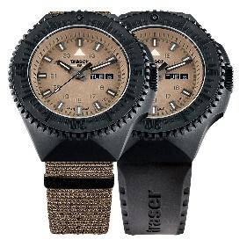
Referenzen:
109860 P69 Black Stealth, Sand
NATO-Armband
109861 P69 Black Stealth, Sand
PVD-beschichtetes Edelstahlgehäuse, Sand farbiges Zifferblatt
Kautschuk-Armband

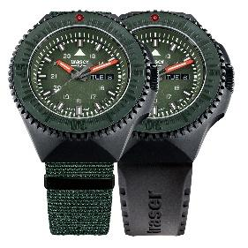
109858 P69 Black Stealth, Grün
PVD-beschichtetes Edelstahlgehäuse, grünes Zifferblatt
NATO-Armband
109859 P69 Black Stealth, Grün
PVD-beschichtetes Edelstahlgehäuse, grünes Zifferblatt
Kautschuk-Armband

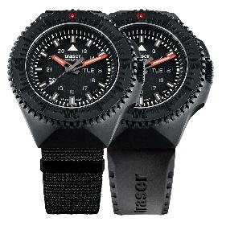
109854 P69 Black Stealth, Schwarz
PVD-beschichtetes Edelstahlgehäuse, schwarzes Zifferblatt
NATO-Armband
109855 P69 Black Stealth, Schwarz
PVD-beschichtetes Edelstahlgehäuse, schwarzes Zifferblatt
Kautschuk-Armband

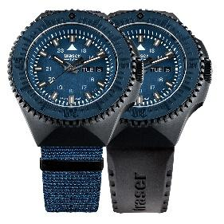
109856 P69 Black Stealth, Blau
PVD-beschichtetes Edelstahlgehäuse, blaues Zifferblatt
NATO-Armband
109857 P69 Black Stealth, Blau
PVD-beschichtetes Edelstahlgehäuse, blaues Zifferblatt
Kautschuk-Armband

Über traser swiss H3 watches – #theoriginal #unlimited #illumination

traser swiss H3 watches werden unter dem Gütesiegel SWISS MADE in Niederwangen bei Bern, Schweiz, entwickelt und gefertigt. Die Uhren von traser weisen eine einzigartige Eigenschaft auf: Eine permanente und konstante Ablesbarkeit der Zeitanzeige in der Dunkelheit und bei schlechten Sichtverhältnissen. Erreicht wird dies durch die eigens entwickelten trigalight Selbstleuchtkapillaren. Diese erfordern keine externe Energiequelle und leuchten während Jahren Tag und Nacht mit unveränderter Lumineszenz. Kunden aus der ganzen Welt, für die eine verlässliche Zeitangabe bei jeder Gelegenheit und Umgebung unverzichtbar ist (darunter aktive Menschen, Abenteurer, Sportler, Naturbegeisterte, Profis aus dem taktischen Bereich und Spezialeinheiten), vertrauen auf die robusten und funktionellen Uhren von traser.

